

**DIA 16 DE JULHO DE 2020 – 1ª SÉRIE EM - TURMA A**

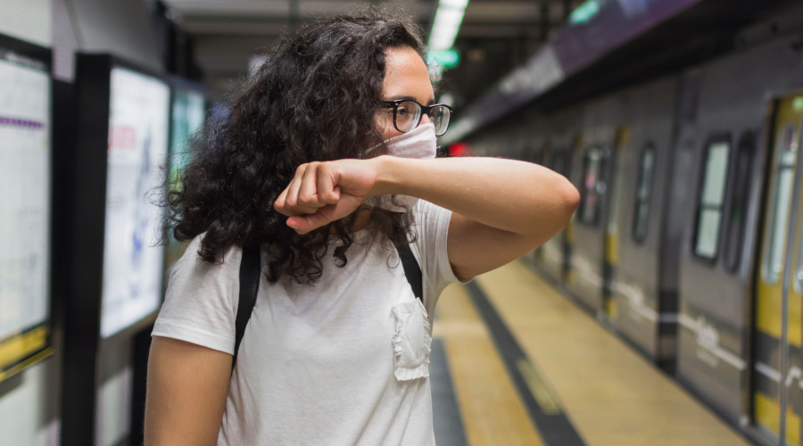

**Etiqueta da tosse**: ao tossir ou espirrar, cubra a boca e o nariz com um lenço descartável ou com a dobra do braço. Este é um cuidado que devemos ter agora e levar como hábito para depois da pandemia. Afinal, gripes e resfriados acontecem o tempo todo.

**Contamos com você para que esta tarde de aulas seja muito produtiva.**

►**1ª AULA:** 13h -13:55’ **- QUÍMICA -** PROFESSOR RENATO DUARTE

CAPÍTULO 13 - OXIDAÇÃO E REDUÇÃO

* CORREÇÃO DAS ATIVIDADES DE SALA

**Passo 1 –** Acessar o link do Google Meet para a aula online. Link disponibilizado no momento da aula.

*Caso não consiga acessar, comunique-se com a Coordenação e assista à videoaula no links abaixo.*

<https://youtu.be/qRG9LmBK2Ok>

**Passo 2 –** Efetuar a correção dos possíveis erros da atividade.

*Caso não consiga acessar a aula online, confira suas respostas pelo gabarito disponível no portal SAS, anote suas dúvidas e esclareça-as com seu professor na próxima aula.*

►**2ª AULA:** 13:55’-14:50’ **- BIOLOGIA 2**  – PROFESSOR DONISETHI LÉLIS

REVISÃO PARA AG DE 1ª ETAPA: CAPÍTULOS 1, 2 e 3

**Passo 1-** Acessar o link do meeta ser enviado pelo professor Donisethi no início de sua aula. – 5 minutos.

**Passo 2 -** Acompanhar pelo meet a aula de revisão.

*Caso você não consiga estar online conosco, comunique-se com a coordenação. Inicie o estudo seguido o roteiro de conteúdos significativos.*

**Cap.1**- Introdução à Biologia: – organização celular, metabolismo, reprodução e método científico.

VIDEOAULA SOBRE O ASSUNTO

<http://qr.portalsas.com.br/int_1s_bio2_c1>

**Cap.2-** A diversidade da vida e a classificação moderna na Biologia: – classificação biológica, conceito de espécie , regras de nomenclatura e árvores filogenéticas.

VIDEOAULA SOBRE O ASSUNTO

<http://qr.portalsas.com.br/int_1s_bio2_c2>

**Cap.3-** Vírus – Características gerais dos vírus, tipos de vírus e reprodução viral.

VIDEOAULA SOBRE O ASSUNTO

<http://qr.portalsas.com.br/int_1s_bio2_c3>

**Passo 3-** Realizartarefa de classe:

**\***Envie foto dessas atividades para BETH GIRÃO. Escreva a matéria, seu nome e seu número em cada página.

***EM AÇÃO – PARA PENSAR E RESOLVER – SITUAÇÕES PROBLEMA:***

**01**. Leia o texto a seguir.

De origem africana, o vírus Chikungunya (ou VCHIK) chegou recentemente às Américas, incluindo o Brasil. Em nosso país, ele poderá se tornar um caso sério de saúde pública porque pode ser transmitido pelos mosquitos *Aedes aegypti* e *Aedes albopictus*, por apresentar um elevado número de vírus no sangue na fase aguda da doença e pela falta de imunidade da população brasileira. O genoma desse vírus é composto de uma molécula de ácido ribonucleico (RNA) de cadeia simples. Assim que invade o citoplasma da célula hospedeira, esse RNA costuma servir de molde para a síntese das proteínas responsáveis pela sua replicação e pela formação do seu envoltório viral. Ao contrário dos retrovírus, como o HIV, ele não produz transcriptase reversa. Além disso, este tipo

de vírus costuma apresentar alta taxa de erros em sua replicação, o queaumenta a chance de que algumas de suas variantes se adaptem a novas condições ambientais.

*(Adaptado de: <http://cienciahoje.uol.com.br/revista-ch/2015/325/virus-chikungunya-uma-nova-ameaca>. Acesso em: 31 ago. 2015.)*

Com base no texto e nos conhecimentos sobre genética e evolução, responda aos itens a seguir.

a) O esquema a seguir é uma representação simplificada de como a maioria dos organismos vivos da Terra,como bactérias, eucariotos, retrovírus etc., se replicam e expressam a informação genética.



Reproduza o esquema incluindo as informações referentes à forma de replicação e à expressão gênica dos vírus semelhantes ao Chikungunya.

b) Dentro da teoria evolutiva moderna, de que forma a mutação contribui para o processo evolucionário?

**02.** Em 2014, a imprensa noticiou exaustivamente o surto de febre hemorrágica provocada pelo vírus ebola. Os vírus são organismos bastante peculiares em relação à sua estrutura corporal e à sua reprodução e, muitas vezes, não são considerados seres vivos. No que se refere aos vírus, explique

a) o que diferencia o corpo de um vírus do corpo dos demais organismos vivos;

b) como se reproduzem os vírus de RNA;

c) o motivo pelo qual parte da comunidade científica não considera vírus como ser vivo.

TEXTO PARA A PRÓXIMA QUESTÃO:

Um aspecto controverso sobre a organização da vida em seres complexos se encontra nas teorias sobre a evolução das células eucarióticas. Uma das possibilidades levantadas é que a célula eucariótica se teria originado a partir de um tipo curioso de procarionte que respondia a campos magnéticos — as magnetobactérias. Daí a hipótese da necessidade de um campo magnético para a evolução da vida complexa.

As magnetobactérias têm uma configuração que lhes confere um momento magnético permanente, o que permite que elas se alinhem ao campo magnético terrestre. Tal propriedade, conhecida como magnetotaxia, é observada em muitas espécies de bactérias modernas.

A magnetotaxia permite que tais seres, utilizando-se de flagelos para locomoção, se difundam de maneira organizada, o que lhes fornece a possibilidade de migrarem para ambientes quimicamente mais propícios ao longo das linhas do campo geomagnético.

Uma das pistas de que a vida complexa pode ter sido originada de magnetobactérias é a observação da utilização do campo magnético como mecanismo adaptativo por organismos multicelulares procariontes.

**03**. Tendo o texto como referência, julgue os itens a seguir.

a) Em células eucarióticas, o suporte mecânico do tipo citoesqueleto é conferido pela presença de proteínas semelhantes às encontradas nos flagelos de procariontes.

b) Nas células citadas no texto, as enzimas envolvidas no metabolismo energético estão situadas na face interna da membrana citoplasmática.

c) Além das células mencionadas no texto, outros organismos, entre os quais algumas aves, também são capazes de se movimentar orientando-se pelo campo magnético da Terra.

d) Considerando-se que os magnetossomos são organelas citoplasmáticas, é correto concluir que eles são envolvidos por membranas com estrutura semelhante à da membrana citoplasmática.

e) Em organismos eucariontes, os flagelos são formados por proteínas estruturais semelhantes àquelas presentes no fuso mitótico de células procarióticas.

f) O termo geomagnético citado no texto refere-se ao campo magnético da Terra, que se origina do movimento de íons em seu interior. Esse campo atua sobre partículas carregadas, alterando a energia cinética delas.

g) A variação de um campo elétrico na região em que uma magnetobactéria se encontra estática é, teoricamente, capaz de induzir o movimento desse organismo.

**Tarefa de casa: Estudar para a prova!**

►**3ª AULA:** 14:50’-15:45’ **- QUÍMICA -** PROFESSOR RENATO DUARTE

CAPÍTULO 13 - CONTEÚDO – OXIDAÇÃO E REDUÇÃO

*Correção das Atividades Propostas / Revisão

**Passo 1 –** Acessar o link do Google Meet para a aula online. Link disponibilizado no momento da aula.

*Caso não consiga acessar, comunique-se com a Coordenação e assista à videoaula no link abaixo.*

<https://youtu.be/qRG9LmBK2Ok>

**Passo 3 –** Efetuar a correção dos possíveis erros da atividade.

*Caso não consiga acessar a aula online, confira suas respostas pelo gabarito disponível no portal SAS, anote suas dúvidas e esclareça-as com seu professor na próxima aula.*

►**INTERVALO:** 15:45’-16:10’

►**4ª AULA:**  16:10’-17:05’ **– BIOLOGIA 2**  – PROFESSOR DONISETHI LÉLIS

REVISÃO PARA AG DE 1ª ETAPA: CAPÍTULOS 4 e 5

**Passo 1-** Acessar o link do meeta ser enviado pelo professor Donisethi no início de sua aula. – 5 minutos.

**Passo 2 -** Acompanhar pelo meet a aula de revisão.

*Caso você não consiga estar online conosco, comunique-se com a coordenação. Inicie o estudo seguido o roteiro de conteúdos significativos.*

**Passo 3-** Realizartarefa de classe:

**\***Envie foto dessas atividades para BETH GIRÃO. Escreva a matéria, seu nome e seu número em cada página.

***EM AÇÃO – PARA PENSAR E RESOLVER – SITUAÇÕES PROBLEMA:***

**01.** Dengue pode ser transmitida por meio de relações sexuais, aponta estudo

Pesquisa feita na Itália mostrou que o vírus da dengue aparece no sêmen mesmo um mês após um homem contaminado ter apresentado os primeiros sintomas; até então, sabia-se que apenas o vírus da zika poderia ser sexualmente transmissível.

*(http://ultimosegundo.ig.com.br, 05.05.2018.)*

a) Na forma de transmissão da dengue citada no texto, o elemento que falta é o hospedeiro, o vetor ou o agente etiológico da doença? No caso da zika, além da transmissão sexual, de que outra forma a doença pode ser transmitida entre humanos?

b) O texto informa que o vírus aparece no sêmen, fluido formado por espermatozoides e secreções de glândulas do sistema genital masculino. Cite uma dessas glândulas e a função de sua secreção no sêmen.

**02.** (Ufsc 2019) Em um programa de auditório, especialistas discutem questões sobre sexo. A plateia interage com os especialistas fazendo afirmações relacionadas ao tema e ao corpo humano, das quais algumas são mitos e outras são verdades.

Dessa interação, foram selecionadas as seguintes afirmativas:

I. As mulheres em geral são mais suscetíveis às inflamações na bexiga (cistite).

II. Cerca de  do volume do sêmen de homens saudáveis é constituído de espermatozoides.

III. A ereção de partes da genitália é uma característica exclusiva dos homens.

IV. A próstata é responsável pela lubrificação tanto da mucosa vaginal quanto da uretra masculina ou feminina.

V. O Papiloma Vírus Humano (HPV) é encontrado somente no colo do útero.

a) Em relação às afirmativas acima, indique uma que seja correta.

b) Em relação à afirmativa indicada no item “a”, apresente um argumento com base na anatomia ou na fisiologia que justifique sua indicação.

c) Cite três medidas de prevenção ao câncer de colo do útero originado pelo HPV.

**03.** (Unifesp 2016) No fim de abril, ao anunciar onde a duquesa de Cambridge, Kate Middleton, daria à luz sua filha, herdeira do príncipeWilliam, a imprensa mundial noticiou que uma ala do Hospital de St. Mary, em Londres, havia sido fechada em decorrênciade um pequeno surto de superbactéria.

Se uma instituição frequentada por um casal real pode passar por uma situação como essa, dá para ter noção dodesafio enfrentado diariamente por profissionais do mundo inteiro para lidar com micro-organismos multirresistentes.

*(http://noticias.uol.com.br. Adaptado.)*

a) Tendo por base a biologia evolutiva, explique como uma colônia de bactérias pode dar origem a uma nova linhagemresistente ao antibiótico que até então era eficiente em combatê-la.

b) Na reprodução das bactérias, o processo que leva à formação de novas células assemelha-se mais à meiose ou àmitose? Justifique sua resposta.

**Tarefa de casa: Estudar para a prova!**

**►5ª AULA:**  17:05’ – 18:00’ **– HISTÓRIA**  – PROFESSOR RÔMULO VIEIRA

CAPÍTULO 11 - FORMAÇÃO DOS ESTADOS NACIONAIS

**Passo 1 -** Assistir à aula no google meet- Estudaremos o nascimento das Monarquias Europeias.

*Caso não consiga acessar, comunique-se com a Coordenação e assista à videoaula no link abaixo.*

<https://www.youtube.com/watch?v=RN6iHJBhVZo>

**Passo 2 –** Atividade de classe: Questão 9-pág. 63-Ativ. Propostas / Questão 10 -pág. 63-Ativ. Propostas

**\***Envie foto dessas atividades para BETH GIRÃO. Escreva a matéria, seu nome e seu número em cada página.

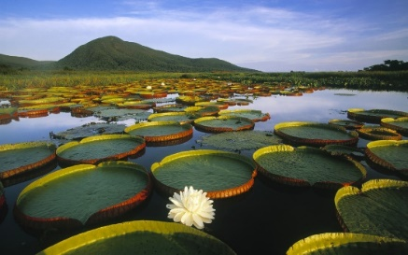**Dia de aulas finalizado.**

**Obrigado pela participação.**